EXMO. SR. PRESIDENTE DA CÂMARA MUNICIPAL DE SUMARÉ

Indico ao Exmo. Sr. Prefeito Municipal, a ele solicitando e esse junto ao departamento competente, para que seja feita, com a máxima urgência, a **instalação de COBERTURA NA QUADRA ESPORTIVA DE FUTSAL da praça do Conjunto Habitacional Angelo Tomazin,** de modo a torna-la mais proveitosa aos usuários e frequentadores.

Frisa-se que a presente solicitação é relevante, tendo em vista que a instalação da cobertura na quadra aludida, além de permitir que os esportistas utilizem-na mesmo durante os períodos de chuvas, também favorece a preservação do piso deste bem público da exposição às intempéries próprias do tempo.

Sala de Sessões, 05 de março de 2021.

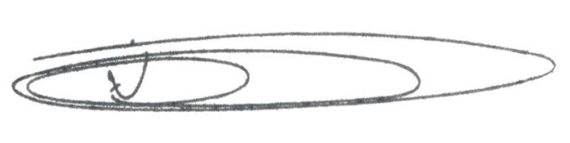

**NEI DO GÁS**

VEREADOR

*(Cidadania)*